Опыт работы
Ознакомление дошкольников с явлениями природы.

К 5-6 годам у детей складывается определенные представления о движении, электричестве, теплоте, магнитах, некоторых явлениях оптики и т.д. Но зачастую, они носят поверхностный, ложный характер.
Задача педагога - дать дошкольнику как можно больше правильных представлений о природных явлениях. Объясняя физику природных процессов, воспитатель развивает умственные способности ребенка, его интерес к окружающему миру и наблюдательность. Круг физических явлений, доступных пониманию малыша, достаточно широк. Важно найти оптимальные формы и методы ознакомления дошкольников с ними.

Электричество.
Цель. Познакомить с электричеством.
Методы и приемы. Рассказ с элементами беседы, практическая работа.
Опыты.
- Предложить детям найти электричество: надуть шарик, потереть его о свои волосы и поднести к стене. Он прилипнет. Почему это произошло?
- Заставить «летать бабочек»: поднести потертую о волосы пластмассовую палочку к бумажным бабочкам и потихоньку ее поднимать - бабочки тоже будуть подниматься. Почему?
- Обратить внимание: после возвращения с прогулки одежда прилипает к телу, и на ней собирается много пыли.
- Запустить игрушечную машину на батарейках. Спросить детей, почему она едет сама, почему делает повороты? (В машину вставлена батарейка, которая вырабатывает электрический ток.)
- Включить фонарики (один – с новой батарейкой, другой – с использованной.) почему один фонарик горит, а другой нет? Есть ли батарейки, которые не портятся?
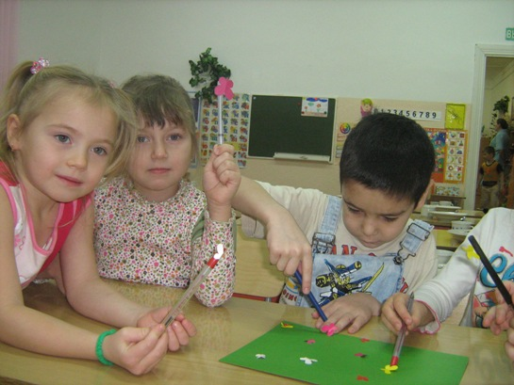
Рассказ воспитателя. В морях и океанах водится много разных рыб. Среди них есть электрические рыбы – настоящие живые батарейки. У них между головой и грудными плавниками находится своеобразный электрический орган, который состоит из многочисленных вертикальных столбиков, похожих на пчелиные соты. Каждый столбик, состоящих из 350-400 отдельных дисков, выполняет роль батарейки.
С помощью этих «батареек» рыба, вырабатывающая электричество, защищаются от врагов. Скат, сом или угорь бьют током, соприкасаясь с кем-нибудь. Одиночный электрический разряд длится всего несколько секунд. Но скат, например, может произвести от 12 до 100 ударов, сила которых постепенно уменьшается, и вскоре ток прекращается, но быстро восстанавливается. Значит, в природе есть «живые батарейки», которые не садятся. Зарегистрировано, что при разряде электрического органа сила разрядов разная и составляет от 8 до 220 вольт. Наибольшее напряжение у сомов и угрей. Электрические скаты ведут малоподвижные образ жизни – прячутся в песке на дне. Если нечаянно наступить на такую рыбу, то она сильно ударит током. Некоторые растения тоже вырабатывают электричество. Все растения прочно закреплены в земле корнями - они неподвижны. Скорость их роста неодинаковая: одни растут очень быстро, другие – очень медленно. Это зависит от условий и способности приспосабливаться к окружающей среде. Есть растения, которые, в зависимости от освещения, могут закрывать и открывать лепестки своих цветков, например одуванчик. Мимоза стыдливая закрывается даже при незначительном прикосновении к ней. Почему? Потому, что внутри растения есть электричество.
Для воспитателя. Решающую роль играют электрические процессы, происходящие в клетках. Оказывается, в клетках растения так же, как и в клетках животных, между внутренней и внешней поверхностями мембраны имеется разность потенциалов. Она обусловлена различным ионным составом внутриклеточной среды, а так же неодинаковой проницаемостью мембраны для этих ионов.
Наблюдения. Рассмотреть электролампочку. Рассказать детям, что по одной проволочке ток входит в спираль и накаливает её, а по другой выходит. Если лампочка долго горит, спираль может перегореть – лампочка гаснет.
Рассказ воспитателя об использования электричества в быту. С электроприборами надо обращаться очень осторожно: от электрического разряда можно погибнуть. В дом электрический ток идёт по проводам, их закрепляют на высоких деревянных столбах. Бывает, что провод обрывается, тогда к нему нельзя подходить, потому что ток по нему всё ещё идёт. Люди, работающие с электрическим током, защищают руки резиновыми перчатками: резина не проводит ток.
Как у вас дома используется электричество? Почему гладит утюг, работают телевизор и холодильник, горит лампочка? Что нужно сделать, чтобы электрическая лампочка загорелась? Чтобы гладить утюг? Зачем в доме электрические розетки?
Художественное слово

Капля света
Капля в капельку вольётся-
Вспыхнет маленькое солнце
Ручейки в поток вольются-
У турбин сердца забьются.
Хлынет свет, начнут заводы
Делать чудо – теплоходы,
Тракторы, станки, ракеты,
Ну, а фабрики – конфеты.
Пробуй, вкусная конфета?
Вот что значит капля света.
(Е.Кохан)

Загадки.
1. Чудеса на потолке повисло солнце на шнуре.
2.Висит груша - нельзя скушать.
3.Пузырек под абажуром, а внутри пузырька – три – четыре волоска.
4.Провели под потолком удивительный шнурок, привинтили пузырёк – загорелся огонёк.

